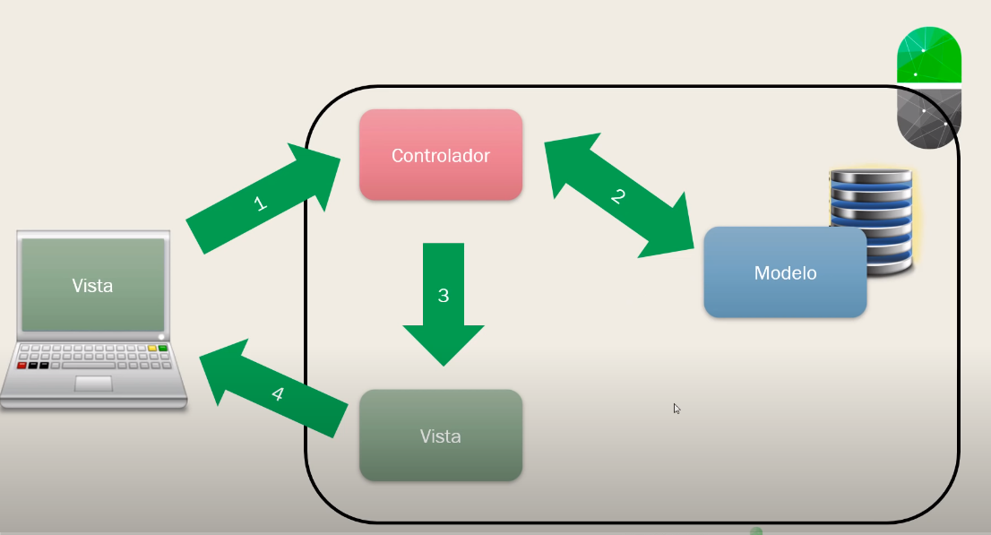

- Inicio del servidor Tomcat:
  - Cuando ejecutas tu aplicación web, el servidor Tomcat se inicia y espera peticiones HTTP en el puerto especificado.
- Petición HTTP:
  - Cuando un usuario ingresa la URL de tu aplicación en el navegador y presiona Enter, se envía una petición HTTP al servidor Tomcat.
- DispatcherServlet de Spring MVC:
  - La configuración en el archivo web.xml indica que todas las peticiones deben ser manejadas por el DispatcherServlet de Spring MVC.
- Mapeo de URL:
  - El DispatcherServlet examina la URL de la petición y busca un controlador de Spring que coincida con la URL solicitada. En tu caso, la solicitud /muestraFormulario se mapea al método muestraFormulario() del controlador AlumnosControlador.
- Procesamiento del controlador:
  - El método muestraFormulario() del controlador AlumnosControlador se ejecuta para manejar la petición. En este método, se devuelve la cadena "alumnosFormulario".
- Resolución de la vista:
  - Spring MVC interpreta "alumnosFormulario" como el nombre de una vista y utiliza el InternalResourceViewResolver configurado en el archivo de configuración para resolver la vista a una URL física en el sistema de archivos. Por ejemplo, /WEB-INF/vista/alumnosFormulario.jsp.
- Renderización de la vista:
  - La vista JSP es renderizada por el servidor y el HTML resultante se envía como respuesta al navegador del cliente.
- Interacción del usuario:
  - El usuario interactúa con la página, por ejemplo, completando un formulario y enviándolo.
- Petición POST:
  - Cuando se envía el formulario, se realiza una nueva petición HTTP al servidor, esta vez con el método POST y los datos del formulario en el cuerpo de la solicitud.
- Mapeo de URL para procesar el formulario:
  - La solicitud POST a /procesarFormulario es manejada por el método procesarFormulario() del controlador AlumnosControlador.
- Procesamiento del formulario:
  - El método procesarFormulario() del controlador AlumnosControlador se ejecuta para manejar la petición. En este método, se procesan los datos del formulario y se realiza cualquier lógica de negocio necesaria.
- Resolución de la vista de procesamiento:
  - Al igual que antes, Spring MVC resuelve el nombre de la vista "alumnosProcesarFormulario" y la convierte en una URL física, por ejemplo, /WEB-INF/vista/alumnosProcesarFormulario.jsp.
- Renderización de la vista de procesamiento:
  - La vista JSP es renderizada y el HTML resultante se envía como respuesta al navegador del cliente.
- Interacción adicional del usuario:
  - El usuario puede interactuar con la página de procesamiento, según sea necesario.
Este es un resumen simplificado del flujo de ejecución de una aplicación web utilizando Spring MVC. Cada paso puede implicar una serie de subprocesos y operaciones más complejas, pero estos son los conceptos básicos que te ayudarán a comprender cómo funciona tu aplicación.

